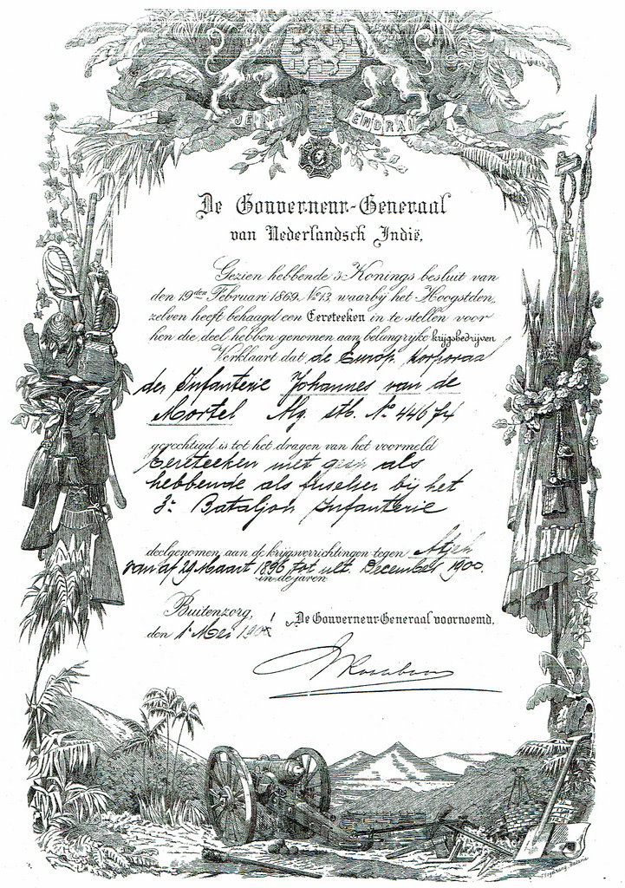

NHE - document 35 ereteken voor krijgsverrichtingen tegen Atjeh vanaf 29 maart 1896 tot december 1900 door Johannes van de Mortel